РОССИЙСКАЯ ФЕДЕРАЦИЯ
КАРАЧАЕВО-ЧЕРКЕССКАЯ РЕСПУБЛИКА
УПРАВЛЕНИЕ ОБРАЗОВАНИЯ
АДМИНИСТРАЦИИ УСТЬ-ДЖЕГУТИНСКОГО МУНИЦИПАЛЬНОГО РАЙОНА

ПРИКАЗ

25.02.2022г. г. Усть-Джегута № 15

«Об организации подготовительной
работы и проведения государственной
итоговой аттестации по образовательным
программам основного общего и среднего
общего образования в форме основного
государственного экзамена и единого
государственного экзамена для лиц
с ограниченными возможностями здоровья,
детей-инвалидов и инвалидов в 2022 году
в Усть-Джегутинском муниципальном районе»

На основании приказа Министерства образования и науки Карачаево-Черкесской Республики от 10.02.2022 г.№93 «Об утверждении Порядка организации и проведения государственной итоговой аттестации по образовательным программам основного общего и среднего общего образования в форме основного государственного экзамена и единого государственного экзамена для лиц с ограниченными возможностями здоровья, детей-инвалидов и инвалидов в 2022 году» и в целях обеспечения качественного проведения государственной итоговой аттестации по образовательным программам основного общего и среднего общего образования в форме основного государственного экзамена и единого государственного экзамена для лиц с ограниченными возможностями здоровья, детей-инвалидов и инвалидов в Усть-Джегутинском муниципальном районе в 2022 году
ПРИКАЗЫВАЮ:

1.Консультанту образования (Текеевой Л.А.):
  - Обеспечить учёт лиц с ограниченными возможностями здоровья, детей-инвалидов и инвалидов, а также тех, кто обучался по состоянию здоровья на дому, в образовательных организациях, нуждающихся в период организации и проведения государственной итоговой аттестации в создании условий, учитывающих состояние их здоровья, особенности психофизического развития.
  - Организовать информационно-разъяснительную работу с обучающимися, выпускниками образовательных организаций, их родителями (законными представителями), педагогическими работниками, населением об особенностях организации и проведения государственной итоговой аттестации для лиц с ограниченными возможностями здоровья, детей-инвалидов и инвалидов, а также тех, кто обучался по состоянию здоровья на дому, в образовательных организациях.
  - Создать условия для организации и функционирования пунктов проведения экзаменов с аудиториями для участников из числа лиц с ограниченными возможностями здоровья, детей-инвалидов и инвалидов, а также тех, кто обучался по состоянию здоровья на дому, в образовательных организациях.
  - Обеспечить исполнение Порядка проведения государственной итоговой аттестации в пунктах проведения экзаменов, созданных на дому, для лиц с ограниченными возможностями здоровья, детей-инвалидов и инвалидов, по медицинским показаниям не имеющих возможности прибыть в пункт проведения экзаменов на базе общеобразовательной организации в день проведения экзамена по соответствующему учебному предмету.
  - Сформировать и предоставить в региональный центр обработки информации предложения по составу ассистентов для участников экзаменов из числа лиц с ограниченными возможностями здоровья, детей-инвалидов и инвалидов.
  - Обеспечить информирование участников государственной итоговой аттестации из числа лиц с ограниченными возможностями здоровья, детей-инвалидов и инвалидов, а также тех, кто обучался по состоянию здоровья на дому, в образовательных организациях о месте, времени, особенностях проведения экзаменов путем выдачи уведомлений установленной формы.
2. Руководителям образовательных организаций Усть-Джегутинского муниципального района:
2.1. Обеспечить проведение информационно-разъяснительной работы с обучающимися, выпускниками общеобразовательных организаций, их родителями (законными представителями), педагогами о порядке, технологии, сроках и местах проведения государственной итоговой аттестации, продолжительности экзаменов для участников из числа лиц с ограниченными возможностями здоровья, детей - инвалидов и инвалидов, а также тех, кто обучался по состоянию здоровья на дому, в образовательных организациях содержании экзаменационных заданий через ознакомление с демонстрационными вариантами контрольно-измерительных материалов, правилах заполнения бланков ответов на экзаменационные задания, порядке получения результатов государственной итоговой аттестации, порядке подачи и рассмотрения апелляций.
2.2. Обеспечить подготовку к государственной итоговой аттестации обучающихся и выпускников из числа лиц с ограниченными возможностями здоровья, детей-инвалидов и инвалидов, а также тех, кто обучался по состоянию здоровья на дому, в образовательных организациях.
2.3 Довести до участников государственной итоговой аттестации с ограниченными возможностями здоровья, детям-инвалидам и инвалидам, а также тем, кто обучался по состоянию здоровья на дому, в образовательных организациях уведомления о сроках, местах проведения экзаменов, Правила заполнения бланков государственной итоговой аттестации и Правила для участников государственной итоговой аттестации.
2.4. Обеспечить в установленном порядке допуск обучающихся и выпускников к государственной итоговой аттестации не позднее, чем за две недели до начала государственной итоговой аттестации.
3. Контроль за исполнением настоящего приказа оставляю за собой.

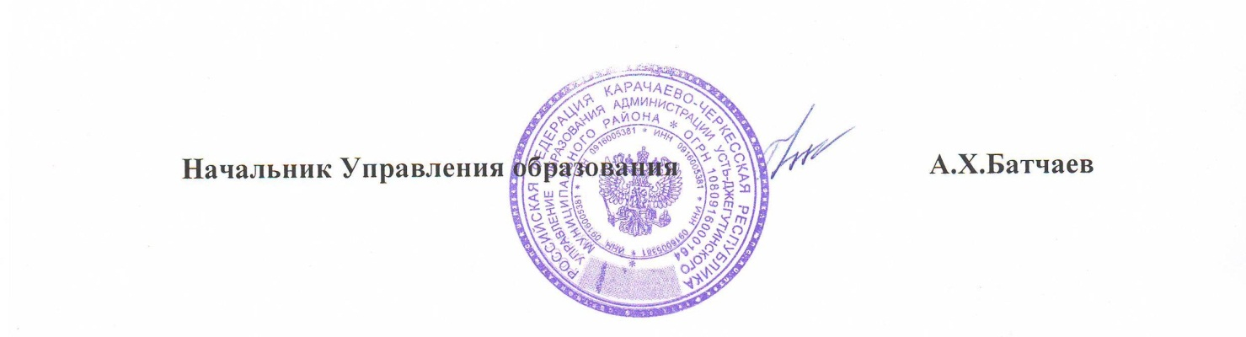

Исп.Текеева Л.А.
тел.88787574955

